
UNIVERSIDAD NACIONAL DE INGENIERIA
Facultad de Ingeniería Industrial y de Sistemas

TERCERA PRACTICA CALIFICADA

Curso : Programación orientada a objetos
Código : SI302V
Alumno : BRAYAN ADOLFO MAMANI PIZARRO

La farmacia “FamaSaludFIIS” se encarga de la venta delivery de medicamentos a sus clientes y requiere llevar un control de los pedidos realizados, para lo cual cuenta con el siguiente modelo:

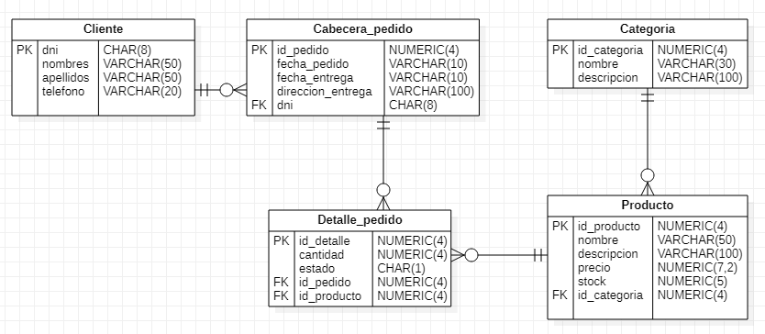
Figura 1: Modelo de datos

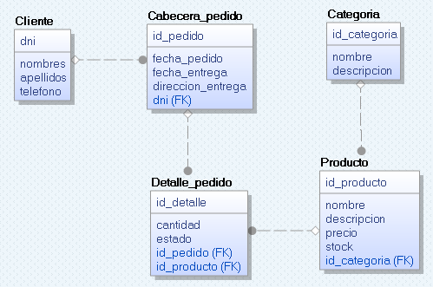
Figura 2: Modelo de datos

- Genere el script para la creación de las tablas (3 puntos)

- Inserte registros en las tablas indicadas (2 puntos)
- 3 clientes
- 3 pedidos (cada uno con al menos 3 detalles)
- 6 productos
- Al menos 3 categorías

- Cree los servicios REST que ayuden a resolver los siguientes requerimientos:

- Obtener la relación de los clientes: El método en el Controller se llamará obtenerClientes (2.5 puntos).
- Registrar un cliente: Método registrarCliente del Controller (2.5 puntos)
- Registrar un producto: Método registrarProducto del Controller (2.5 puntos)
- Actualizar el estado de un detalle de pedido (de Pendiente ’P’ a entregado ‘E’, este valor debe pasar como parte del json). La actualización debe ser en base el id_detalle. Método actualizarEstadoPorId del Controller (2.5 puntos)

- Obtener la relación de pedidos (cabecera y detalle) y productos de un determinado cliente (4.5 puntos). Los campos que se deben mostrar en el json de salida son los siguientes:

El método en la clase PedidoController se llamará obtenerPedidoDetalladoPorDni

- Suba el código fuente a un repositorio privado en github (código java + sql) llamado practica-3 y brinde acceso al profesor del curso (0.5 puntos).
El script de sql debe estar en la carpeta resources, similar a como se muestra en el gráfico siguiente:
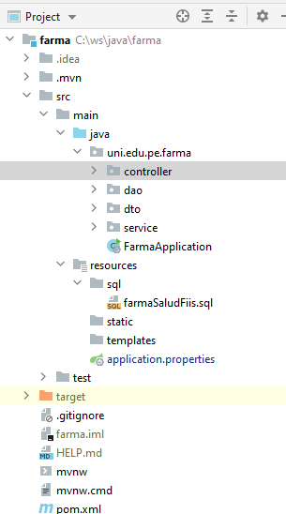

* Nota: Tener en cuenta lo siguiente:

- Las fechas están almacenadas como varchar de longitud 10, y su formato es similar al siguiente: '07-05-2020'
- Las categorías incluyen las siguientes: Medicamentos, perfumerías y aseo personal (pueden incluir las que deseen adicionalmente).
- Los valores posibles para estado del detalle de pedido son: ‘E’ (entregado) o ‘P’ (pendiente).

